Ankieta EBI dotycząca klimatu – IV edycja
LUKSEMBURG, 27 października 2021 r.

81% Polaków uważa, że przeciwdziałanie zmianie klimatu i jej skutkom jest największym wyzwaniem w XXI wieku

Tematem pierwszej części ankiety klimatycznej EBI za lata 2021–2022 jest analiza poglądów obywateli w kwestii zmiany klimatu w szybko zmieniającym się świecie. Wyniki tegorocznej edycji ankiety dotyczą przede wszystkim tego, jak obywatele postrzegają zmianę klimatu oraz jakich działań oczekują od swojego kraju w celu przeciwdziałania temu zjawisku.

Dane dotyczące Polski:
- 81% Polaków uważa, że przeciwdziałanie zmianie klimatu i jej skutkom jest największym wyzwaniem w XXI wieku.
- 82% ankietowanych twierdzi, że zmiana klimatu wpływa na ich życie codzienne.
- 52% Polaków uważa, że ich krajowi nie uda się radykalnie zmniejszyć emisji dwutlenku węgla do 2050 roku.
- 64% opowiada się za wprowadzeniem przez rząd bardziej rygorystycznych środków, które wymuszą zmiany w zachowaniu obywateli.
- 63% poparłoby wprowadzenie podatku od produktów i usług, które najmocniej przyczyniają się do globalnego ocieplenia.
- 88% domaga się zastąpienia lotów na krótkich dystansach szybkimi, niskoemisyjnymi pociągami we współpracy z sąsiednimi krajami.

81% Polaków uważa, że zmiana klimatu i jej konsekwencje stanowią największe wyzwanie dla ludzkości w XXI wieku. Odsetek ten jest różny w poszczególnych kategoriach demograficznych i waha się od 76% w przypadku polskich mężczyzn do 86% w przypadku polskich kobiet, od 79% w przypadku respondentów w wieku 15–29 lat do 86% w przypadku respondentów starszych niż 65 lat oraz od 77% w przypadku osób o niskich dochodach do 83% w przypadku osób o wysokich dochodach.
Zdaniem zdecydowanej większości Polaków (82%) zmiana klimatu wpływa na ich życie codzienne (to wynik o pięć punktów procentowych wyższy niż w poprzednim roku i wyższy od średniej europejskiej wynoszącej 77%).
Są to niektóre wyniki pierwszego wydania ankiety dotyczącej klimatu za lata 2021–2022 opublikowanej przez Europejski Bank Inwestycyjny (EBI). EBI jest pożyczkodawcą Unii Europejskiej i największym na świecie wielostronnym kredytodawcą finansującym działania w dziedzinie klimatu.
Przeciwdziałanie zmianie klimatu w kraju
Zdaniem zdecydowanej większości Polaków (82%) zmiana klimatu wpływa na ich życie codzienne. Wpływ ten odczuwa zarówno młodsze (84%), jak i starsze pokolenie (86%), przy czym ze stwierdzeniem tym zgadza się 80% respondentów w wieku 30–64 lat. Podobny pogląd wyrażają także respondenci we wszystkich kategoriach społeczno-ekonomicznych (82% w przypadku osób o wysokich dochodach i 81% w przypadku osób o niskich dochodach).
Polacy raczej pesymistycznie postrzegają zdolność swojego kraju do szybkiego poddania się zielonej transformacji. Większość ankietowanych (52%) uważa, że Polsce nie uda się radykalnie zmniejszyć emisji dwutlenku węgla do 2050 roku, zgodnie ze zobowiązaniem zawartym w porozumieniu paryskim. Pesymizm ten podziela 54% respondentów w wieku 15–29 lat oraz 57% respondentów w wieku 65 lat i starszych. Z kolei 55% polskich respondentów mających dzieci w wieku poniżej 18 lat uważa, że ich krajowi uda się ograniczyć emisje dwutlenku węgla, natomiast wśród respondentów niemających dzieci w tym przedziale wiekowym odsetek ten jest mniejszy i wynosi 45%.
64% ankietowanych opowiada się za wprowadzeniem przez rząd bardziej rygorystycznych środków – podobnych do tych wprowadzonych w celu zwalczenia kryzysu związanego z COVID-19 – które wymuszą zmiany w zachowaniu obywateli.
Jednocześnie tylko 11% Polaków uważa, że globalne ocieplenie nie jest skutkiem działalności człowieka. Pogląd ten podziela 13% mężczyzn, ale tylko 8% kobiet i 7% respondentów w wieku 15–29 lat.

Debata dotycząca energii

Większość Polaków (58%) uważa, że ich kraj powinien w większym stopniu polegać na odnawialnych źródłach energii, aby stawić czoła kryzysowi klimatycznemu, przy czym pogląd ten podziela aż 63% wszystkich Europejczyków. W Polsce kobiety (62%) popierają odnawialne źródła energii częściej niż mężczyźni (54%), co stanowi różnicę ośmiu punktów procentowych. Poparcie dla energii odnawialnej jest jednakowe we wszystkich grupach wiekowych. Dalszy rozwój w dziedzinie energii odnawialnej poparłoby 57% osób o niższych dochodach i 60% osób o wyższych dochodach.

Na drugim miejscu znajduje się energia jądrowa, którą popiera 16% Polaków (wynik ten jest o cztery punkty procentowe wyższy od średniej europejskiej). Wyraźne jest zróżnicowanie w zależności od płci: energię jądrową znacznie częściej popierają mężczyźni (24%) niż kobiety (8%). Poparcie dla rozwoju w dziedzinie energii jądrowej jest również większe wśród osób o wyższych dochodach (20%) w porównaniu z osobami o niższych dochodach (13%).

Na drugiej pozycji – razem z energią jądrową – znalazło się oszczędzanie energii, które popiera 16% Polaków. Oszczędzanie energii plasuje się znacznie wyżej niż zwiększenie roli gazu ziemnego (7%). W kwestii oszczędzania energii również zauważalne jest zróżnicowanie w zależności od płci: kobiety (20%) są znacznie bardziej skłonne do tego, aby wspierać oszczędzanie energii, niż mężczyźni (12%).

Najpopularniejsze wśród Polaków rozwiązania w zakresie przeciwdziałania zmianie klimatu
Polacy w większości (63%) poparliby wprowadzenie podatku od produktów i usług, które najmocniej przyczyniają się do globalnego ocieplenia, choć w mniejszym stopniu niż ogół Europejczyków (69%). Opowiadają się również za wprowadzeniem minimalnej 5-letniej gwarancji na każdy produkt elektryczny lub elektroniczny (94%) oraz za zastąpieniem lotów na krótkich dystansach szybkimi, niskoemisyjnymi pociągami (88%) we współpracy z sąsiednimi krajami. Popierają też łagodniejsze środki, takie jak wsparcie edukacji i zwiększenie świadomości młodzieży w zakresie zrównoważonej konsumpcji (93%).

Wiceprezes EBI Ambroise Fayolle, odpowiedzialny za działania Banku na rzecz klimatu i środowiska, powiedział: „Europejczycy oczekują od władz publicznych bardziej rygorystycznych środków i narzędzi, które pomogą im w walce ze zmianą klimatu. W przededniu COP26 te opinie obywateli są wyraźnym sygnałem do wzmożenia naszych wysiłków i przyspieszenia zielonej transformacji. Rolą EBI jako banku klimatycznego Unii Europejskiej jest finansowanie projektów w dziedzinie czystej energii, oszczędności energii, rozwiązań w zakresie zrównoważonej mobilności oraz innowacji, które pomogą ograniczyć wzrost temperatury do poziomu 1,5°C lub niższego”.

Wiceprezes EBI Teresa Czerwińska, odpowiedzialna za działania Banku w zakresie innowacji oraz za działania Banku w Polsce, powiedziała: "Z tegorocznej ankiety przeprowadzanej przez EBI wynika, że 81% Polaków uważa zmiany klimatyczne za największe zagrożenie w tym stuleciu. Wynik ten jest porównywalny do średniej w Unii Europejskiej, co wskazuje, że kraje EU, w tym Polska, słusznie wyznaczyły zieloną transformację gospodarki jako główny kierunek działań. Grupa EBI z coraz większym zaangażowaniem wspiera projekty zarówno władz w sektorze publicznym jaki i firm w sektorze prywatnym, które mają na celu redukcję emisji gazów cieplarnianych oraz ochronę środowiska. Troska o klimat należy już do codziennej działalności EBI."
Aby pobrać arkusz Excel z surowymi danymi dotyczącymi wszystkich 30 krajów uwzględnionych w ankiecie, kliknij tutaj. Aby wejść na specjalną stronę witryny EBI zawierającą najważniejsze wnioski z IV edycji ankiety EBI dotyczącej klimatu, kliknij tutaj.

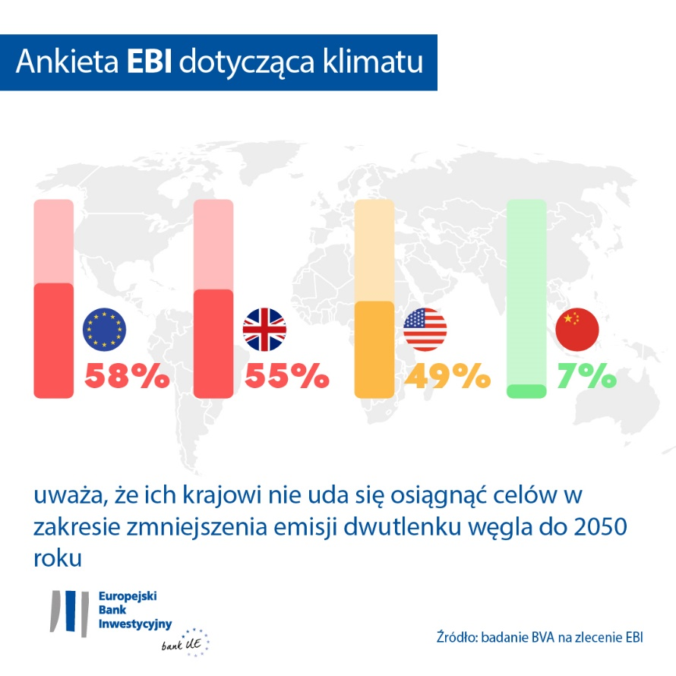
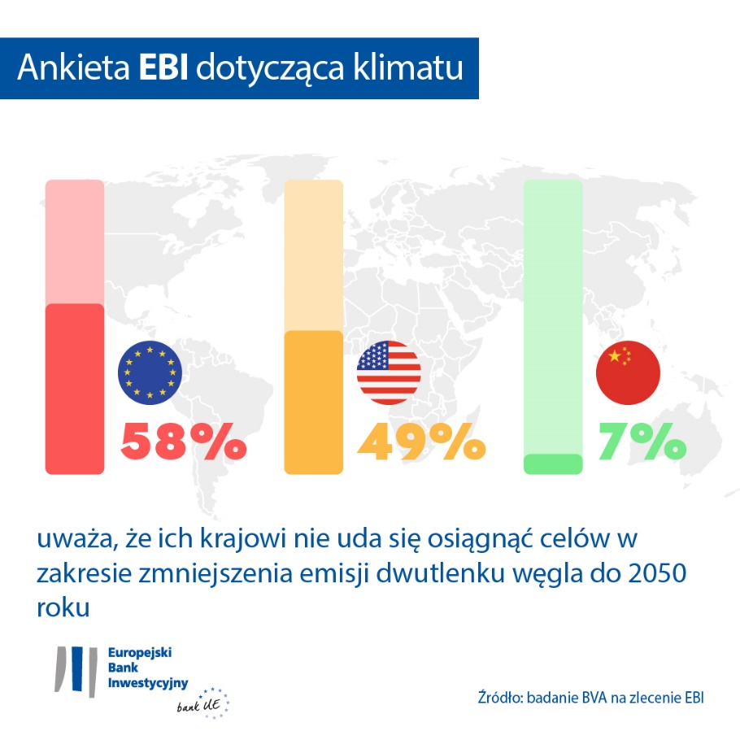
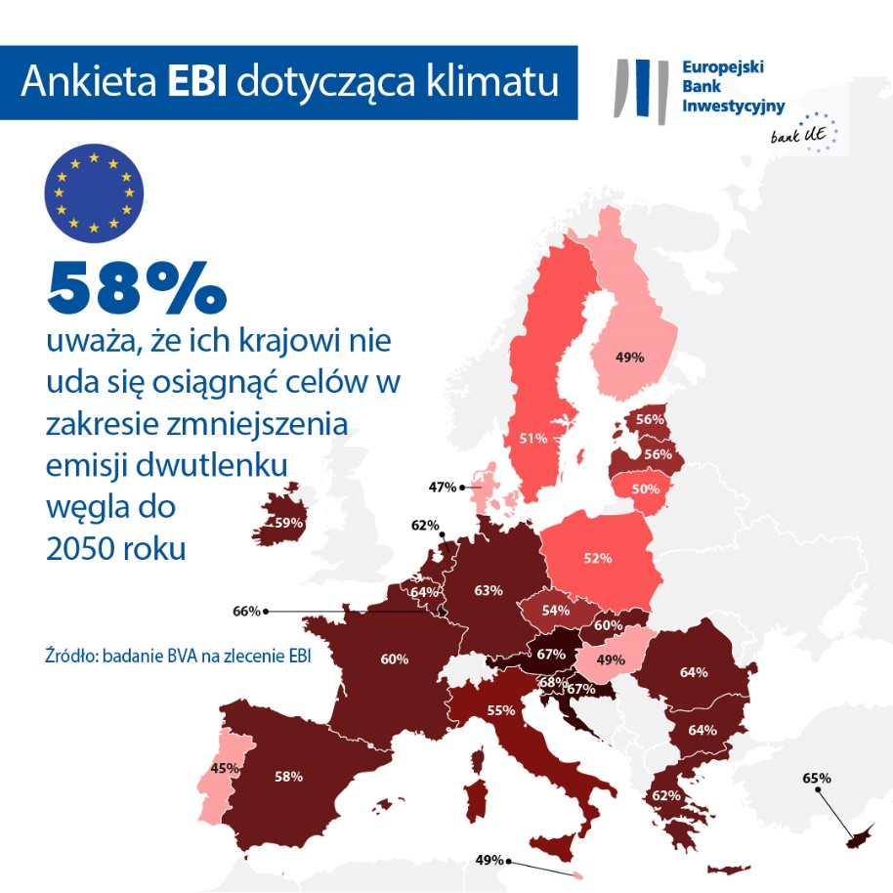
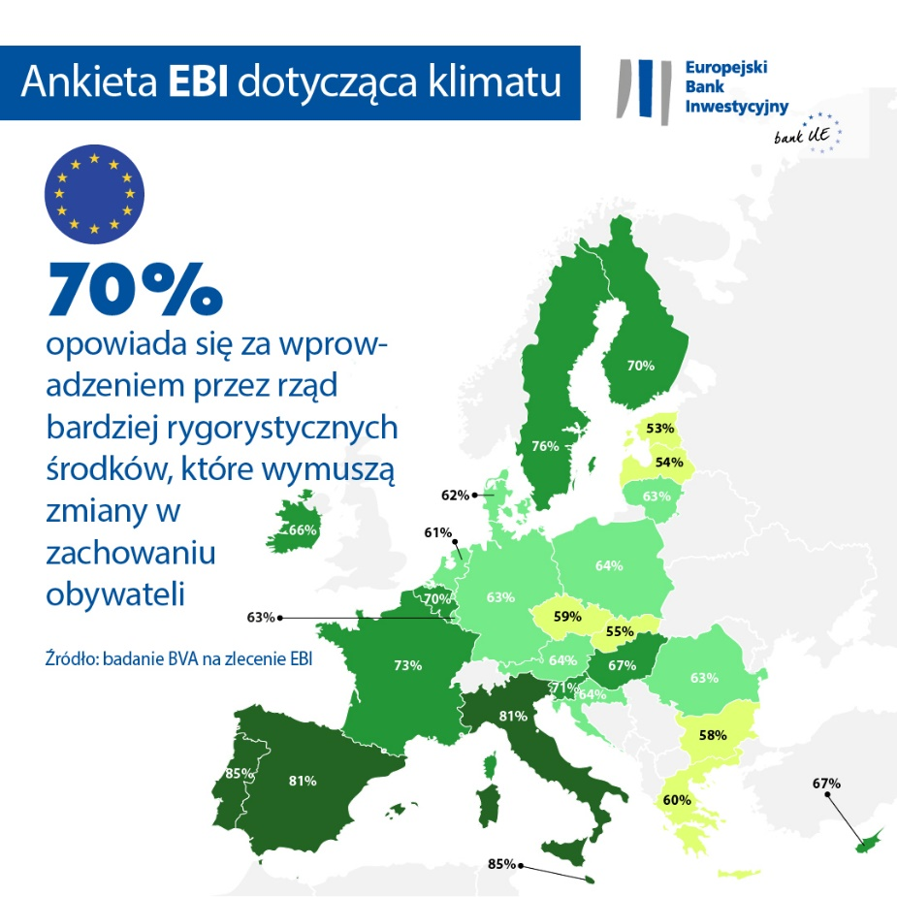

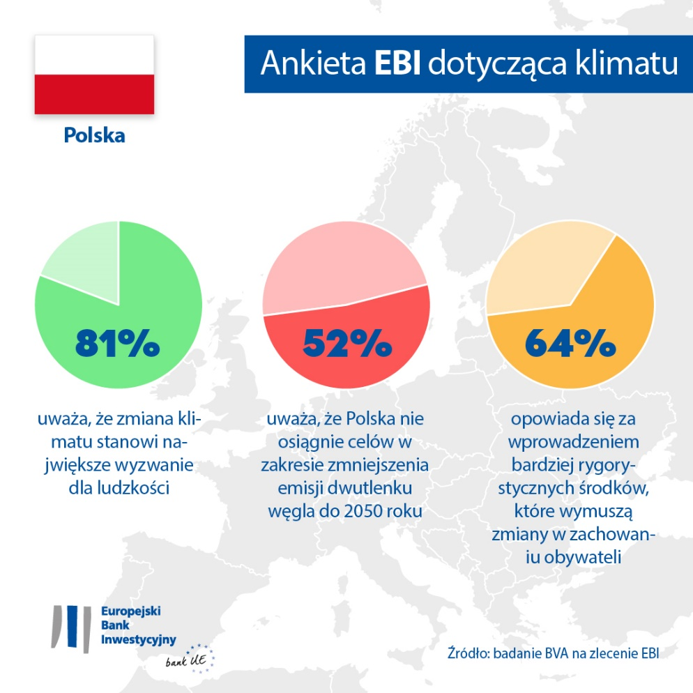

KONIEC

Kontakt z prasą – Andrea Morawski (a.morawski@eib.org)
Informacje o ankiecie EBI dotyczącej klimatu
Europejski Bank Inwestycyjny przeprowadził czwartą edycję ankiety dotyczącej klimatu, której celem było wnikliwe zbadanie odczuć obywateli w kwestii zmiany klimatu. Czwarta edycja tej ankiety EBI – przeprowadzona we współpracy z pracownią badania rynku BVA – ma dostarczyć informacji do szerszej debaty na temat nastrojów i oczekiwań w zakresie działań na rzecz klimatu. W badaniu przeprowadzonym w dniach od 26 sierpnia do 22 września 2021 roku wzięło udział ponad 30 tys. respondentów, z reprezentatywnym panelem z każdego z 30 krajów objętych ankietą.
Europejski Bank Inwestycyjny
Europejski Bank Inwestycyjny (EBI) jest instytucją Unii Europejskiej udzielającą kredytów długoterminowych, której udziałowcami są państwa członkowskie. EBI zapewnia długoterminowe wsparcie finansowe dla rzetelnie przygotowanych inwestycji, przyczyniając się w ten sposób do realizacji celów polityki unijnej w Europie i poza nią. Europejski Bank Inwestycyjny prowadzi działalność w około 160 krajach i jest największym na świecie wielostronnym kredytodawcą finansującym działania w dziedzinie klimatu. Niedawno Grupa EBI przyjęła plan działania banku klimatycznego z myślą o realizacji swojego ambitnego programu, który przewiduje zapewnienie w ciągu następnych dziesięciu lat – do 2030 roku – wsparcia dla działań na rzecz klimatu i inwestycji zrównoważonych środowiskowo w wysokości 1 bln EUR oraz przeznaczenia do 2025 roku ponad 50% środków finansowych EBI na działania w dziedzinie klimatu i zrównoważony ekologicznie rozwój. W ramach powyższego planu działania od 2021 roku wszelkie nowe operacje Grupy EBI będą dostosowane do celów i zasad porozumienia paryskiego.
Informacje o firmie BVA
BVA to pracownia badania opinii i rynku oraz firma konsultingowa zaliczana do najbardziej innowacyjnych podmiotów w swoim sektorze. Firma specjalizuje się w marketingu behawioralnym, a także łączy kompetencje z zakresu analizy danych i nauk społecznych. Dzięki temu dostarczane przez nią dane są dostępne w przystępnej formie i mogą być dla klientów inspiracją do dalszego działania. BVA jest też członkiem globalnej organizacji Worldwide Independent Network of Market Research (WIN), która zrzesza ponad 40 podmiotów – w tym największe na świecie pracownie badania rynku i opinii publicznej.

